主要结构由两部分组成

https://modao.cc/app/H3lsTa0rzvjxxtBeHZ318 #原型演示文稿-分享

首先是加载界面根据所在目录文件来确定加载进度条

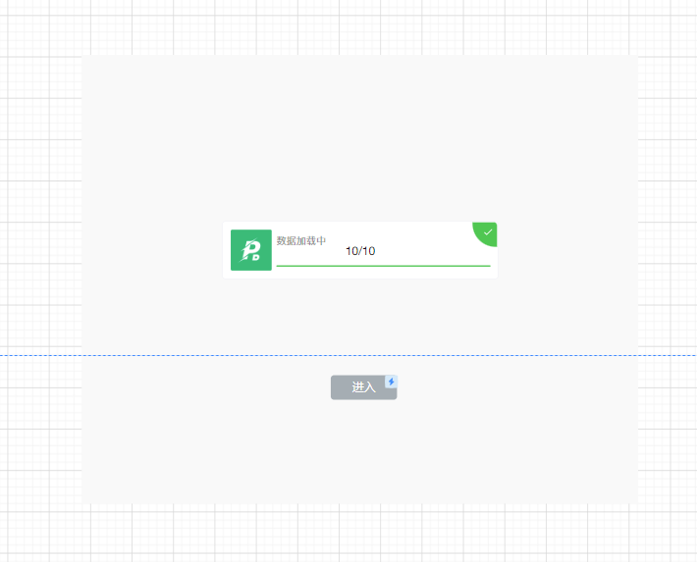

进入查询主界面根据查询筛选各个表格结果

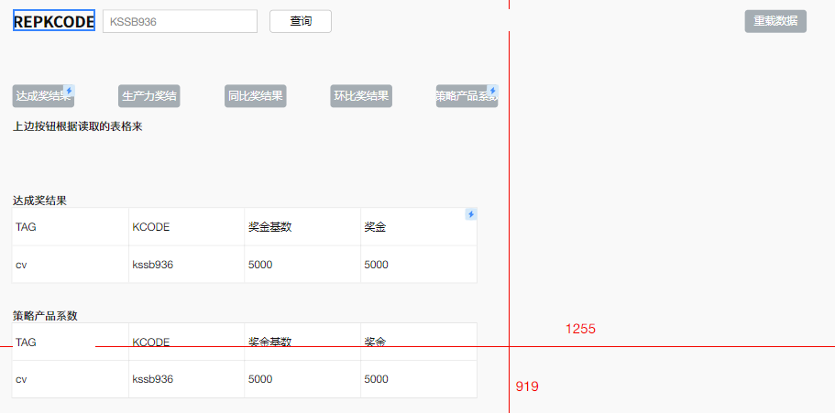

按钮可以点击隐藏多余查询项目

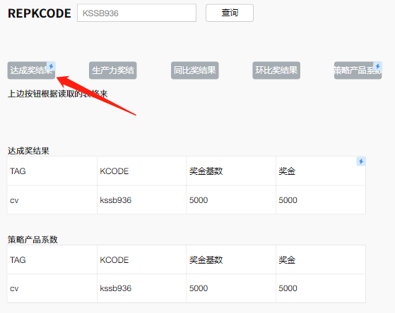

可以移动到特定区域显示**查询数据文件**中的匹配值

